Passo a Passo de como trabalhar no Google Colaboratory

O Google Colab, é uma plataforma OpenSource da Google, que é trabalhada na forma de Notebooks, plataformas na linguagem Python, que são armazenados no Drive do usuário.

# Abrindo o Colaboratory

**Passo 1** - Acessando o Colab:

- Pelo link disponibilizado no Github

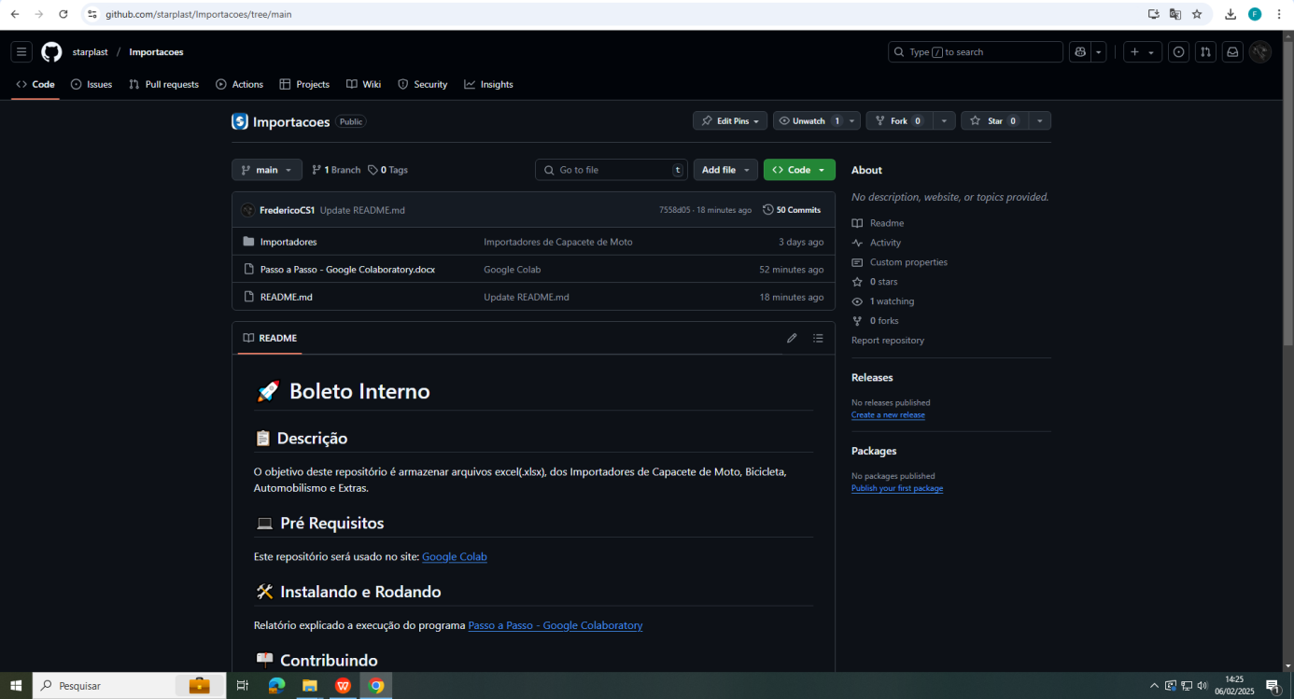

- Pelo site: ‘https://colab.research.google.com/’

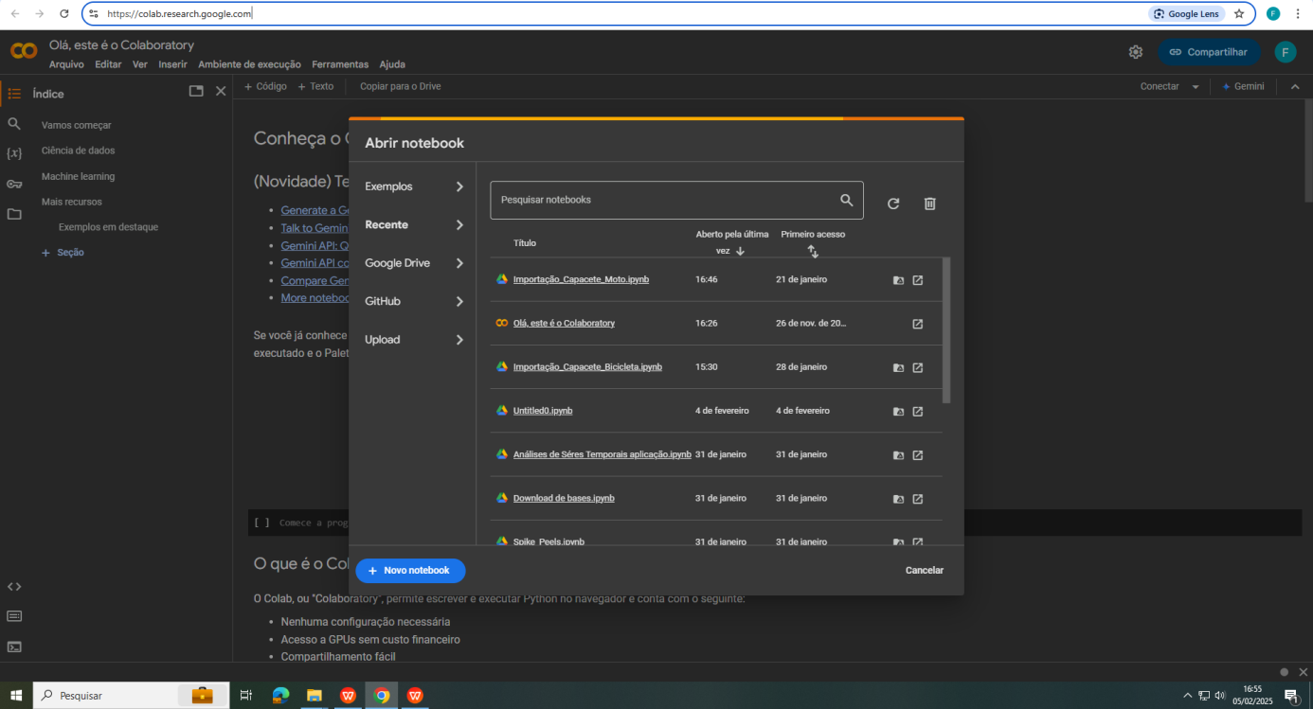

**Passo 2 -** Abrir uma das 3 opções de Notebook para ser trabalhado:

- Importação de Capacetes de Moto

- Importação de Capacetes de Bicicleta

- Importação de Capacetes de Automobilismo

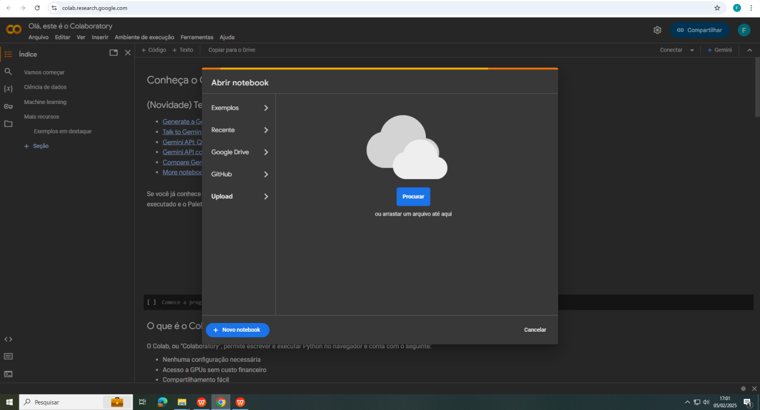

- Em Upload, Procurar, abrirá a área de arquivos do computador do usuário, e neste deverá ser aberto o arquivo, Moto, Bicicleta, ou Automobilismo, que terá a forma ‘IPYNB’, um arquivo Python.

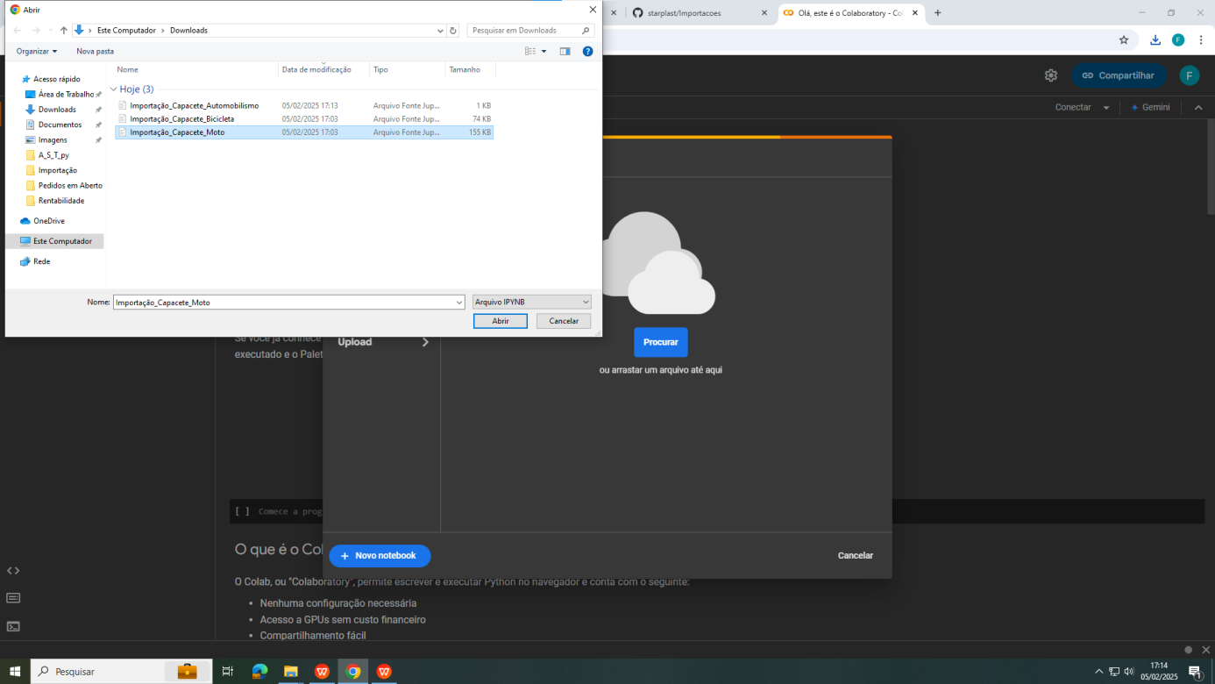

**Passo 3 -** Se conectar a rede.

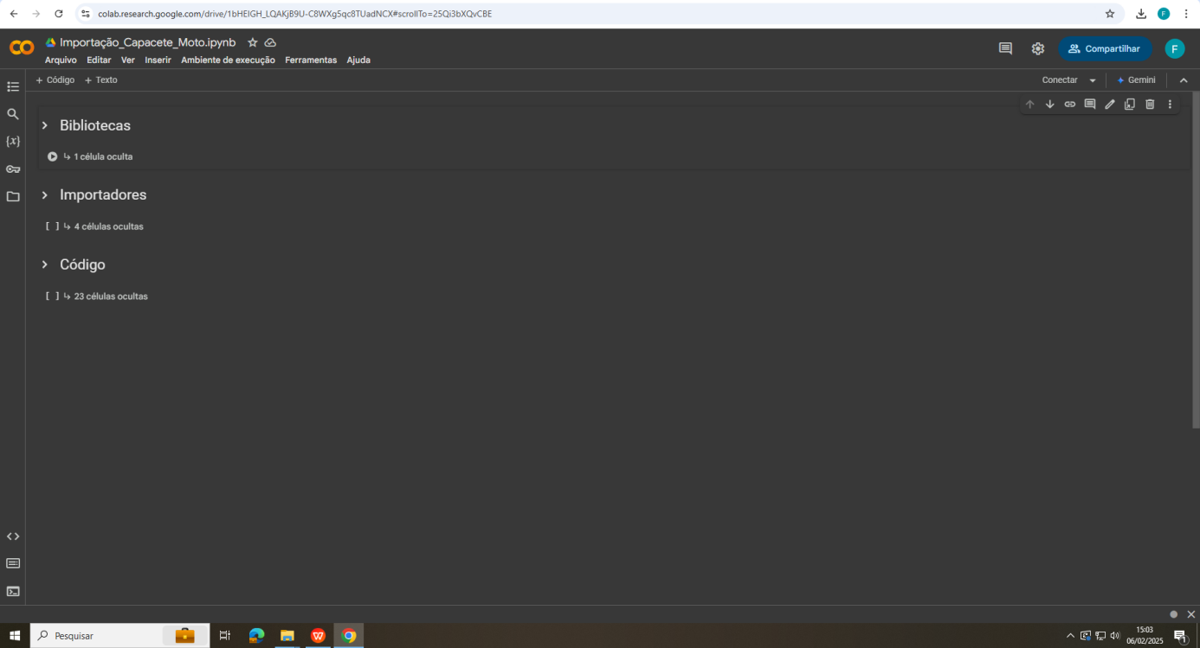

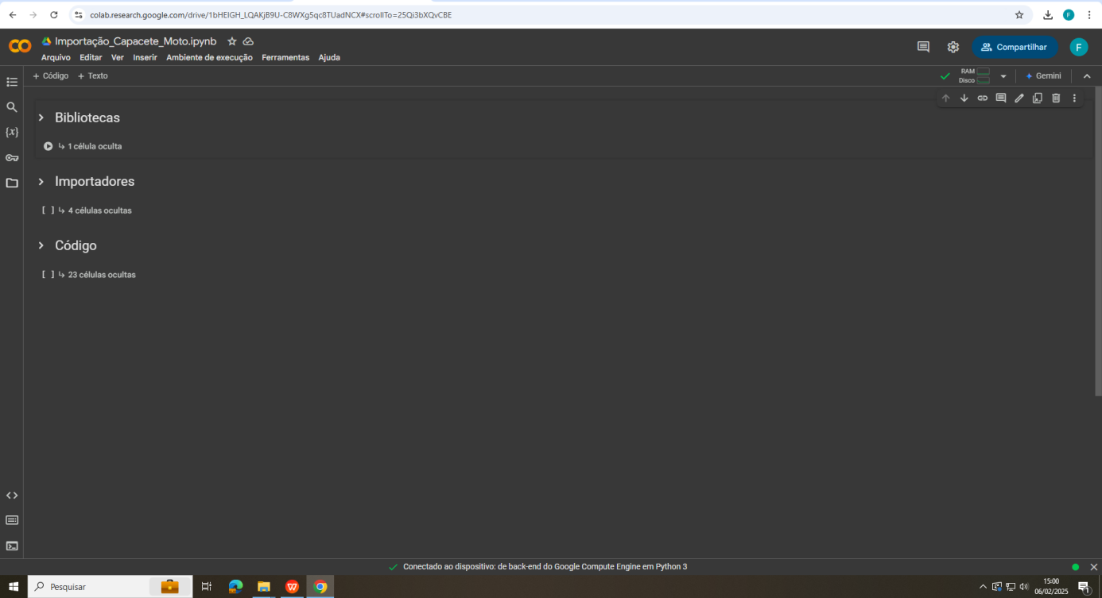

**Passo 4** - Fazer upload do arquivo Excel, xlsx, para ser trabalhado.

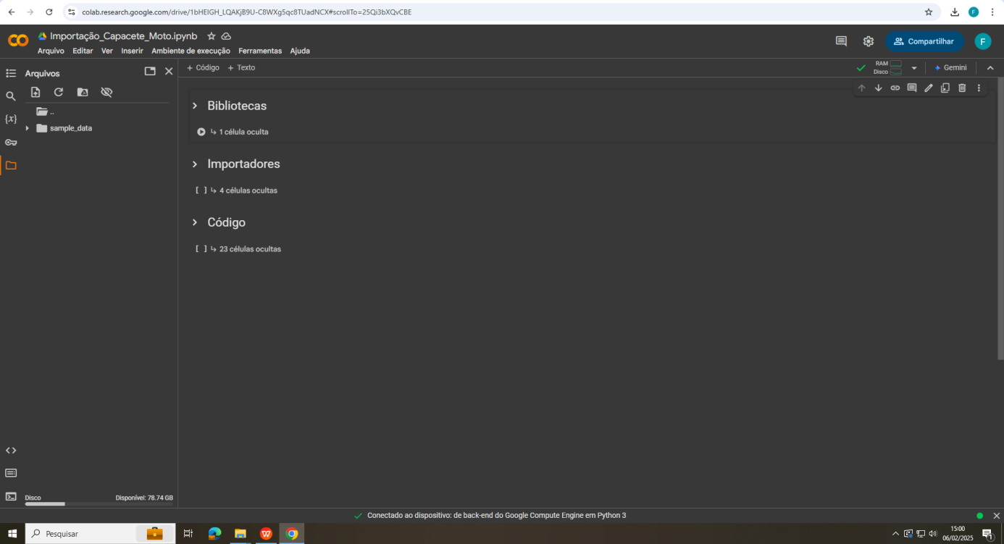

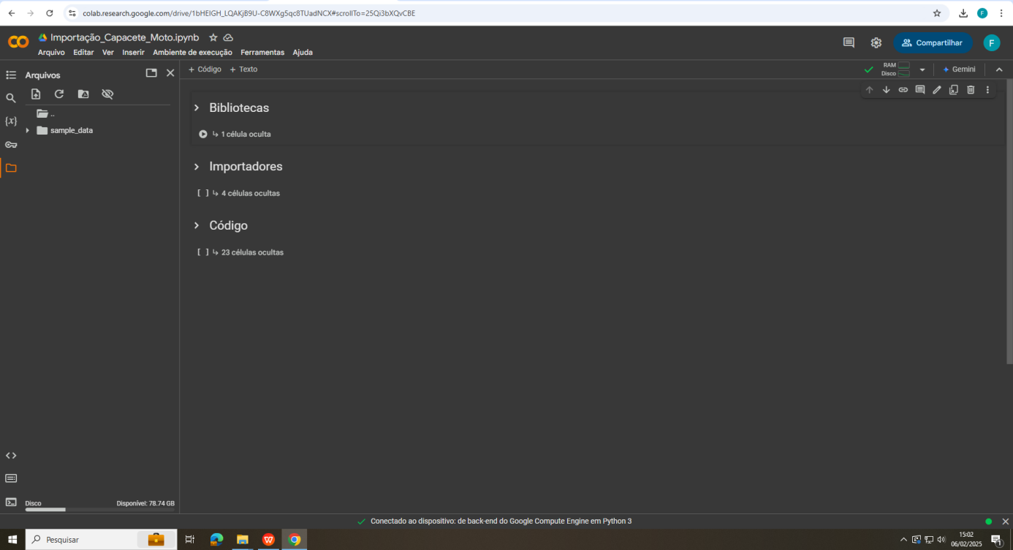

- Abrir o arquivo Excel no computador do usuário. Este arquivo é bruto, ou seja, é nele que todo o programa será trabalhado, não possui filtro e não é modificado.

- O nome do arquivo bruto não tem um padrão, mas deve ser lembrado para poder rodar o programa.

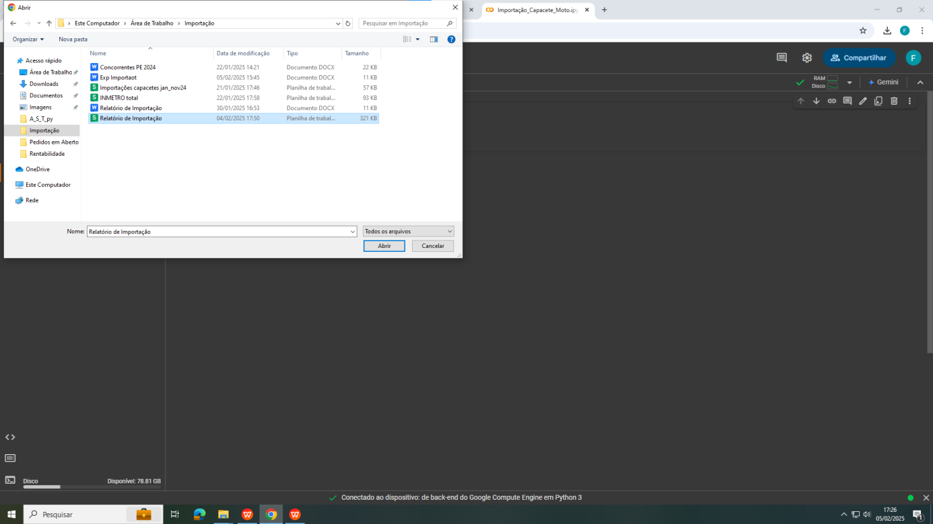

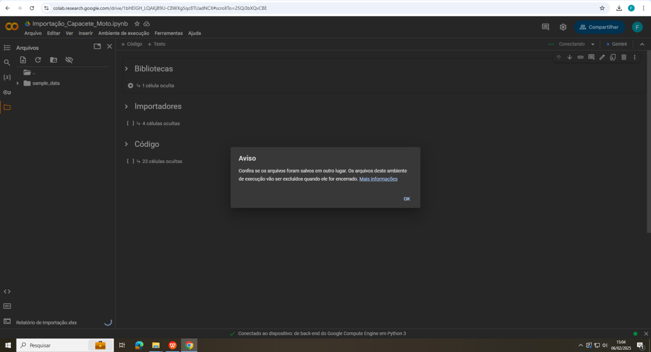

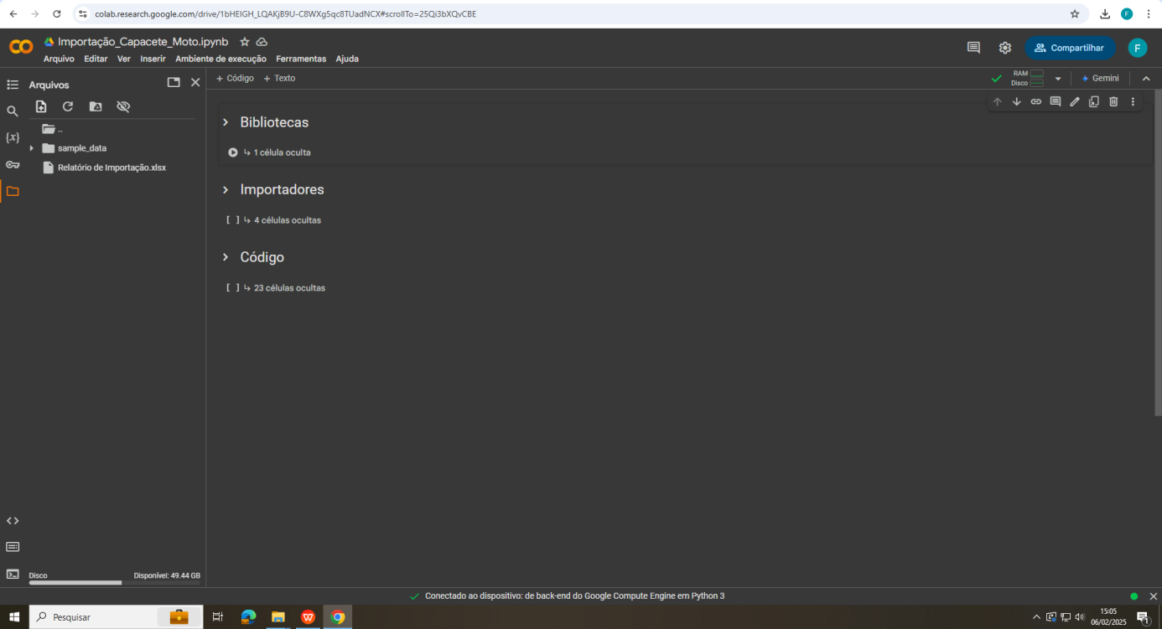

**Passo 5 -** Rodar as Bibliotecas, Importação e Código

- Para rodar os código, a forma mais simples é Ctrl + Enter

- Outra forma é clicar no ícone play

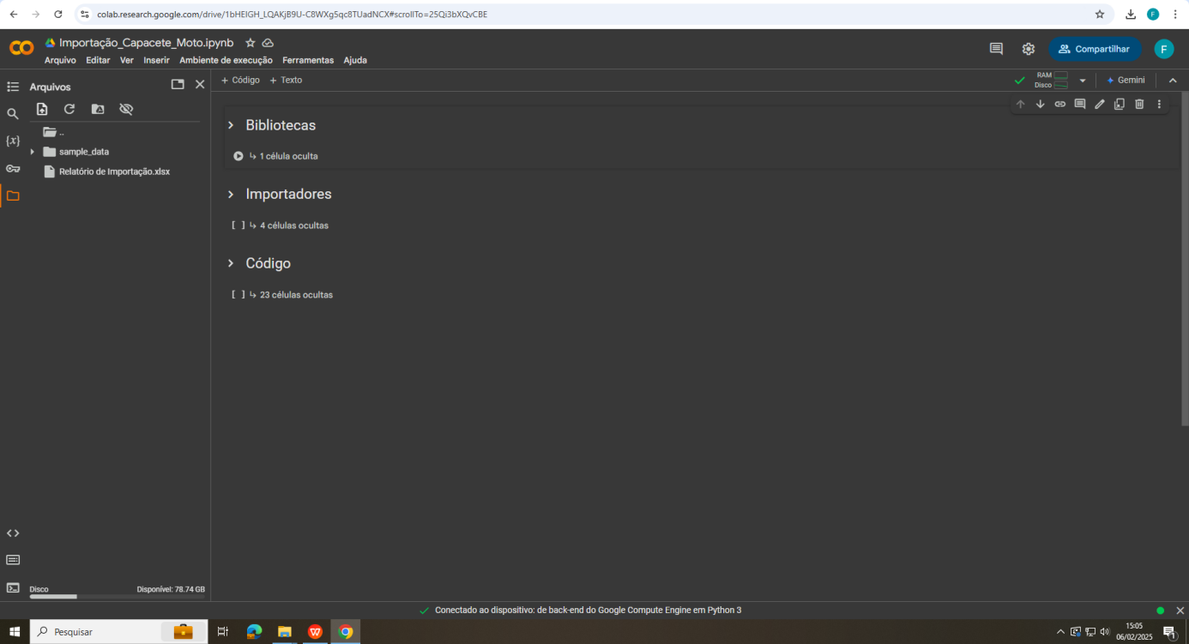

**Passo 6** - Rodando a divisão ‘Importadores’ no Notebook.

- No código a primeira parte a manter atenção é como será usado o link do Github.

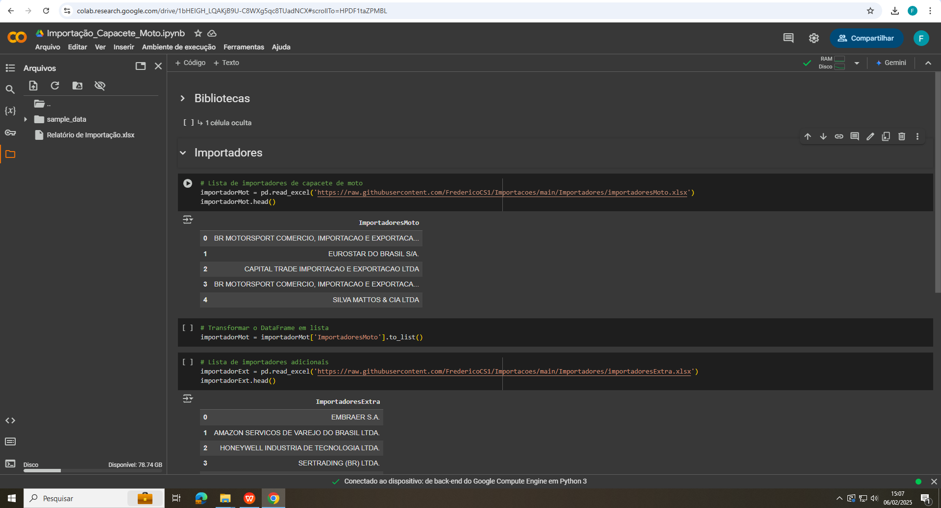

- A linha de código indicada terá uma variável, está armazena o link que está no Github, o link terá o seguinte padrão:

‘https://raw.githubusercontent.com/FredericoCS1/Importacoes/main/Importadores/importadoresMoto.xlsx’

- Explicação:

-> O link é uma URL, contendo 'raw.githubusercontent.com', é o padrão para ser utilizado no Colab

-> /FredericoCS1 é o nome do responsável pela criação do repositório, no qual o arquivo será armazenado

-> /Importacoes/main/Importadores/importadoresMoto.xlsx é o caminho para o arquivo

-> Importacoes é o nome do repositório, que posseui um main branch, que armazena a pasta Importadores, contendo o arquivo importadoresMoto.xlsx, que é um arquivo Excel baixado no Github.

**Passo 7** - Rodando a divisão ‘Código’ no Notebook.

- Seguindo o Passo 4, a primeira linha de código é a mais importante para o Notebook. Nesse bloco, a variável ‘df’ irá armazenar o arquivo bruto baixado pelo usuário, por isso **os dois devem ter o mesmo nome** para que possa ser executado sem problema.

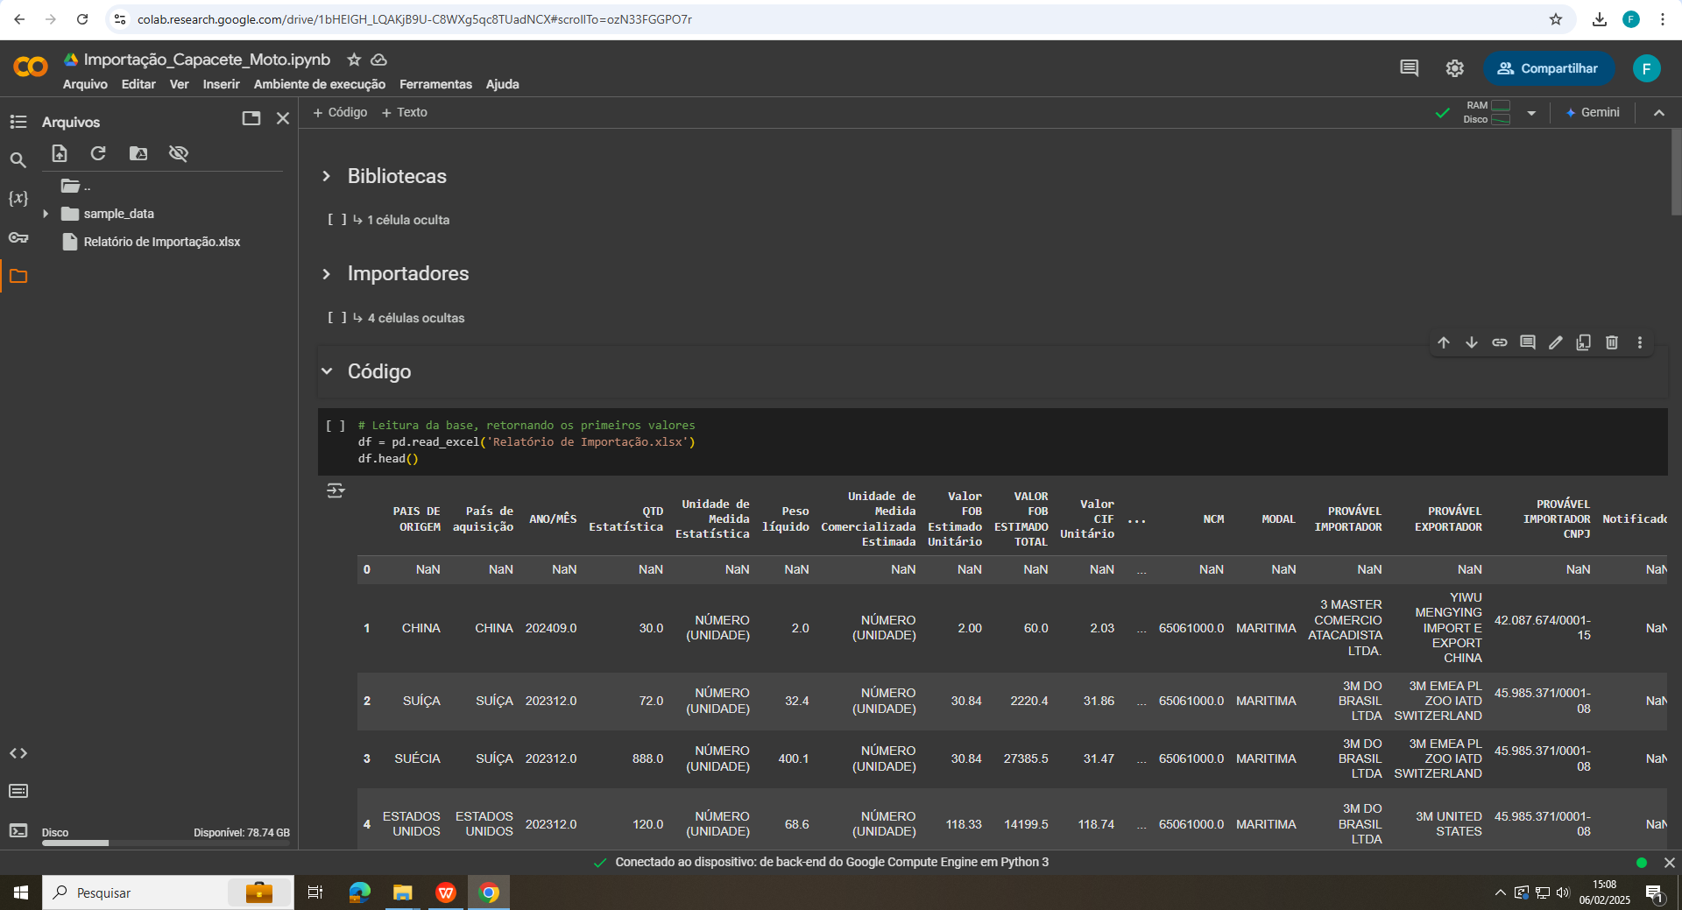

**Passo 8 -** Finalização.

- Depois de todo Notebook executado, na parte dos arquivos, novos arquivos estarão disponíveis.

- No código, terá alguns blocos com uma função que será nesse padrão:

‘dfRes_final.to_excel('Relatório de Importação de Capacetes de Moto Final.xlsx', index=False)’

- Essa função transforma o dado em um arquivo Excel

- Esses arquivos vão estar disponíveis para serem baixados

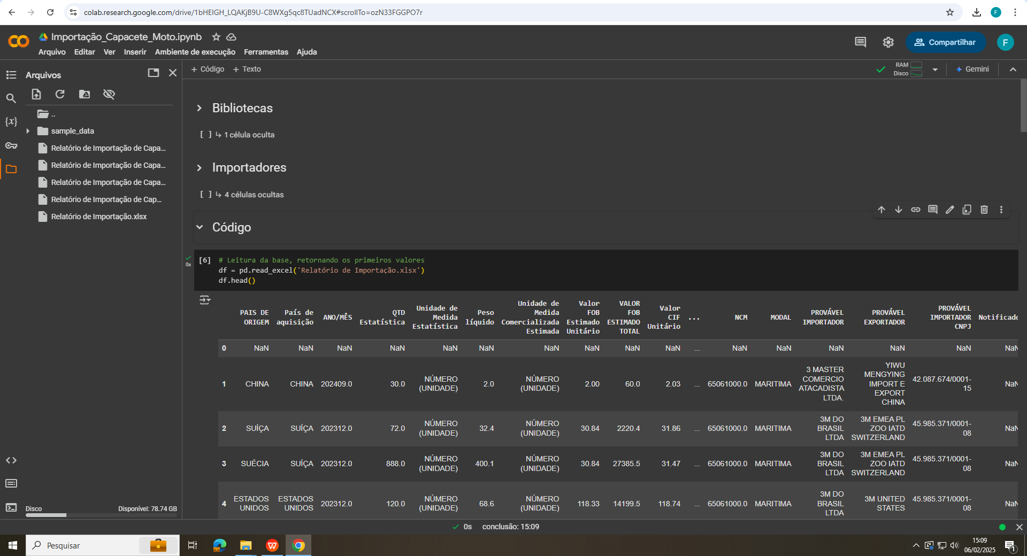

- O arquivo que deve ser baixado será aquele que tiver ‘Final’ no nome.

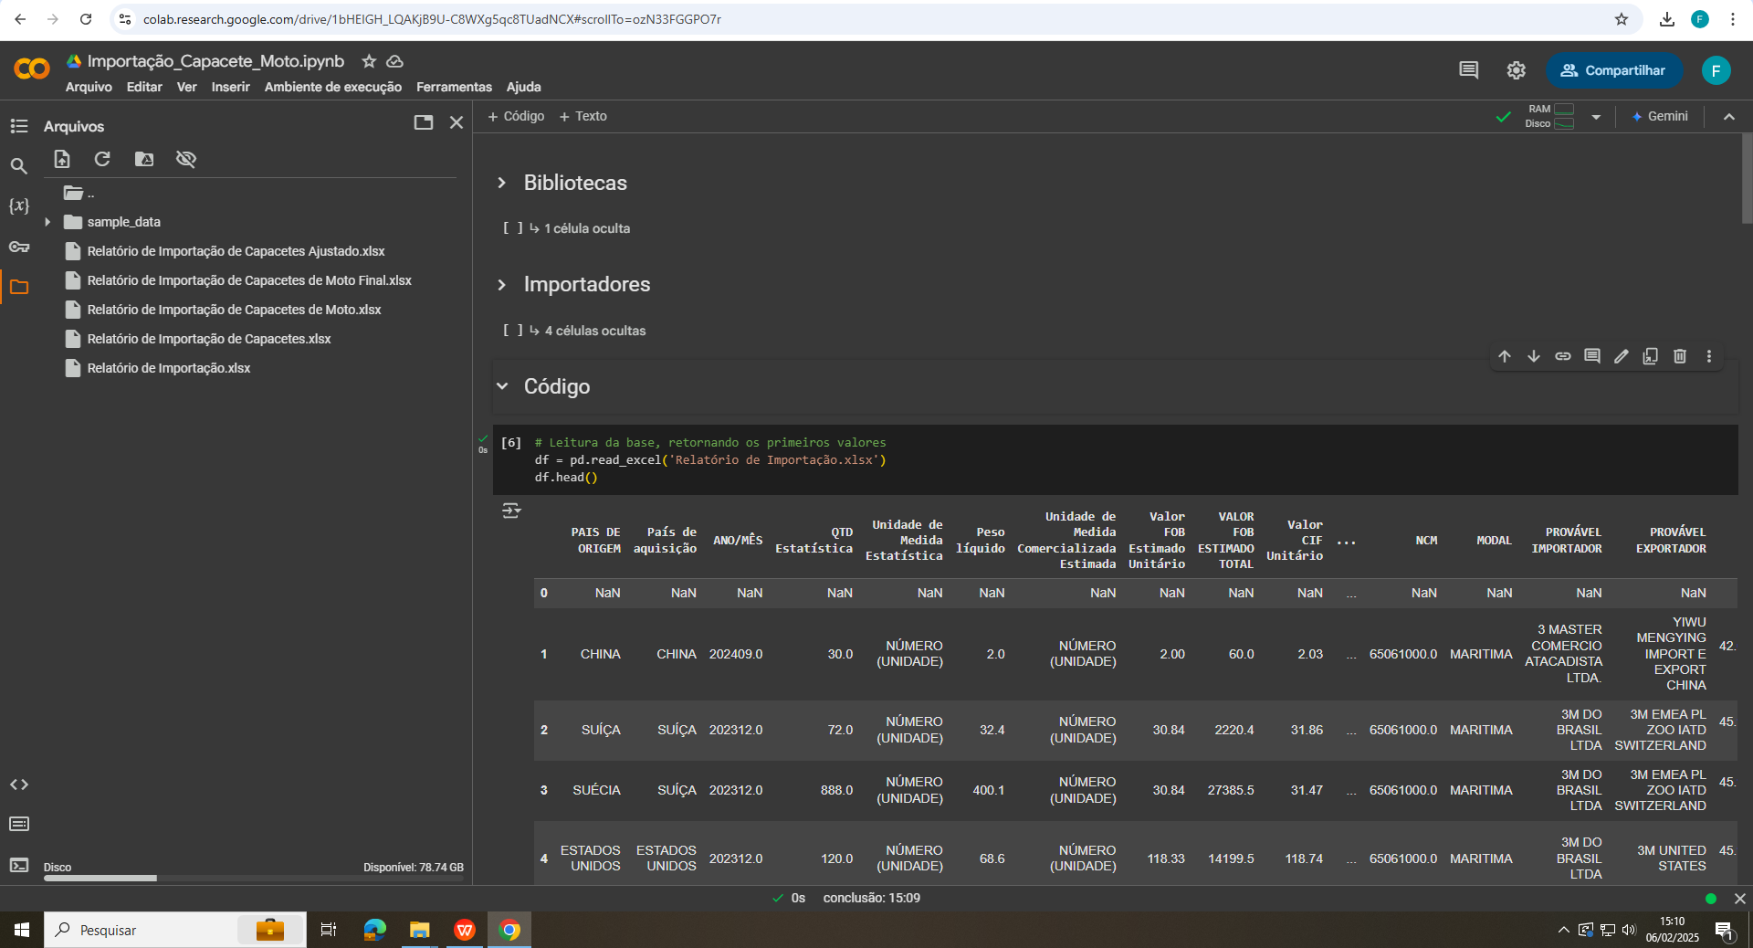

- Fazer o download, clicando nos três pontos

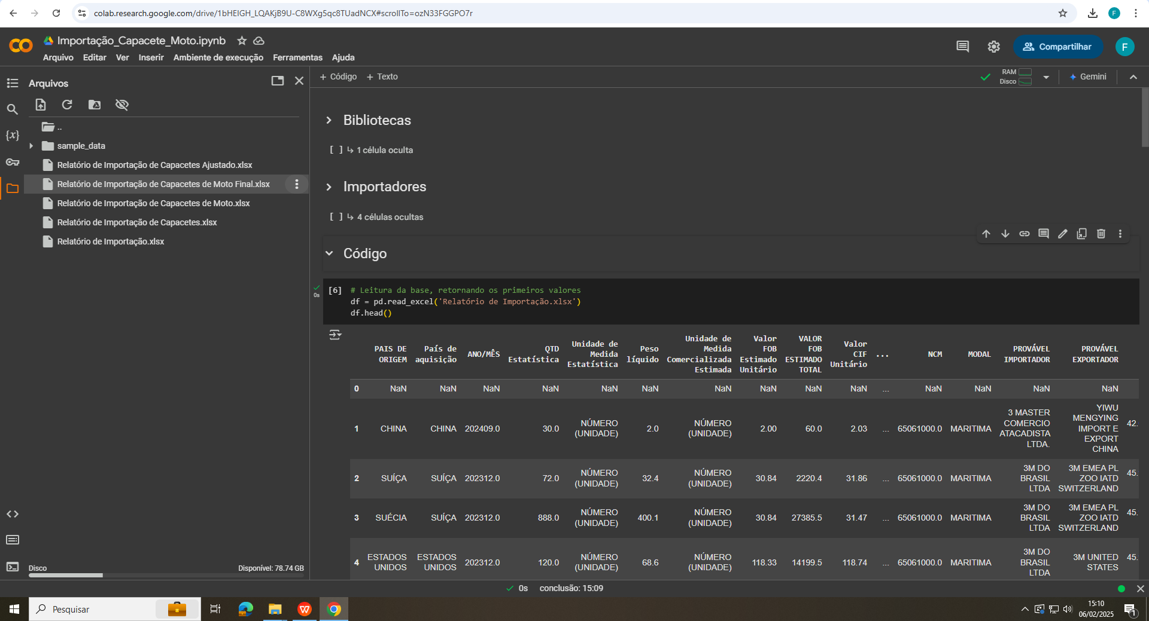

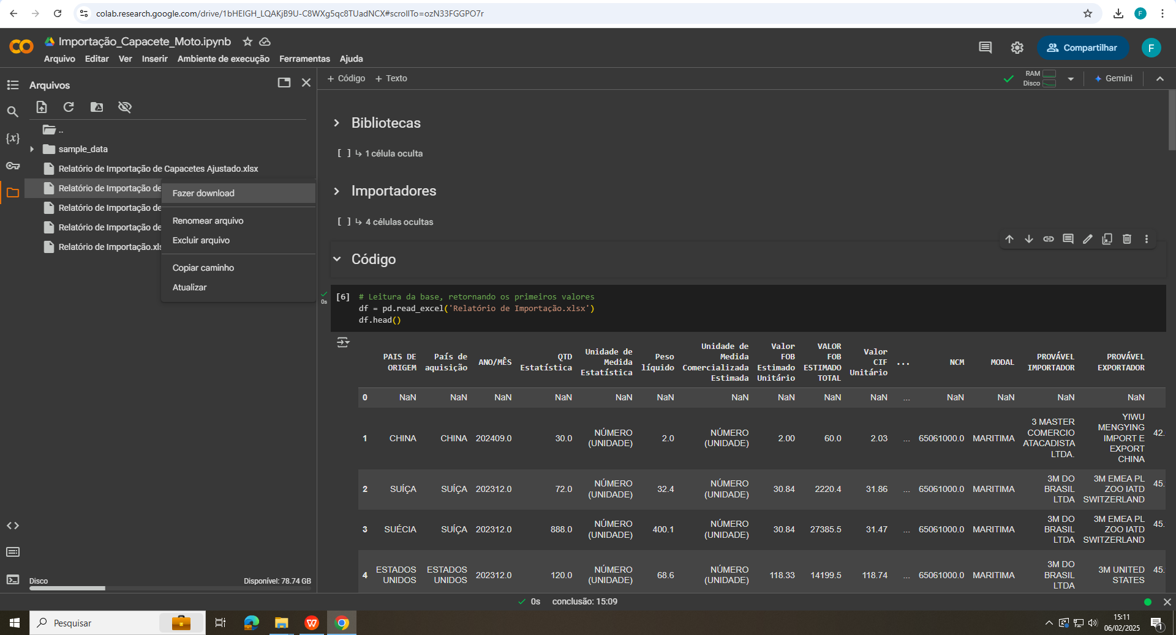

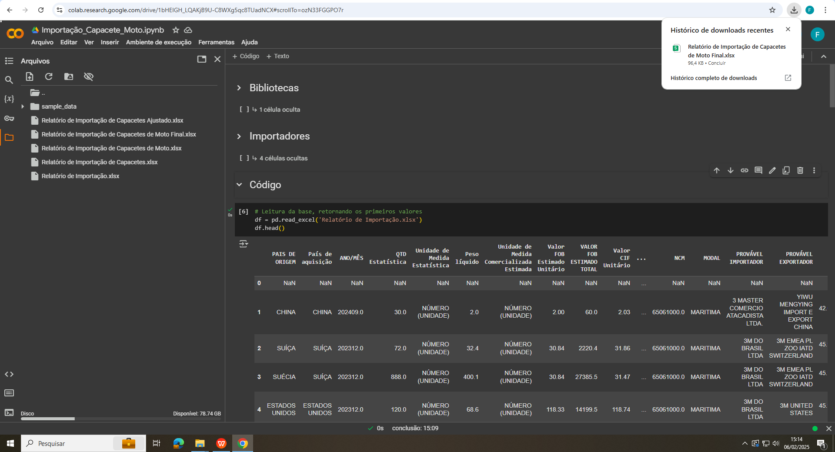

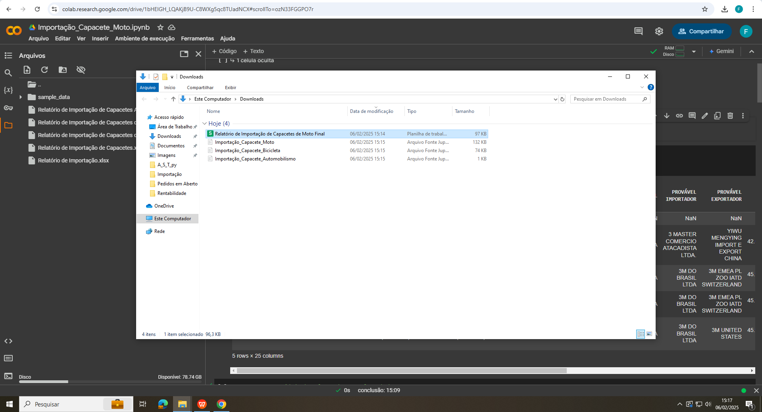

**Passo 9 -** Abrir como Excel.

